【津波避難場所】
避難場所名 | 対象区
①賀嶋公園（駐車場） | 下町区
②ジャジャ山 | 東町区、中町区、馬場町区、上町区
③竹野Ｂ＆Ｇ | 東町区、中町区、馬場町区
④小引山 | 上町区
⑤竹野中学校 | 上町区
⑥旧有料道路 | 上町区、下町区
⑦竹野小学校３階 | 東町区、中町区、馬場町区、上町区、下町区
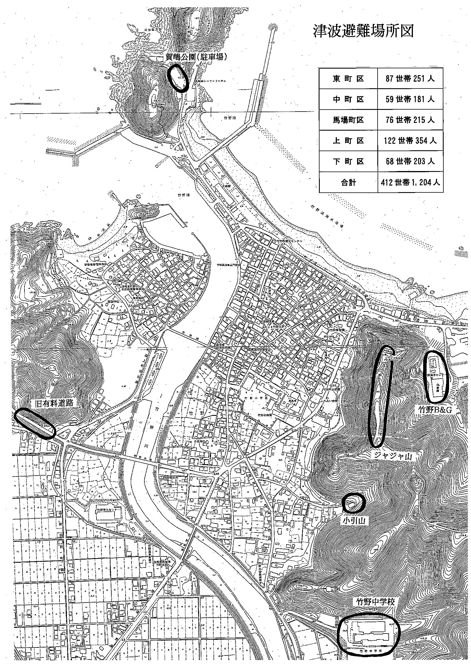

竹野小学校３階

